辅修及双学位报名操作指南(学生)
- 网上报名
- 登录个人信息门户，选择教务系统。依次点击进入“辅修与双学位”-》“报名”。
图1
图2

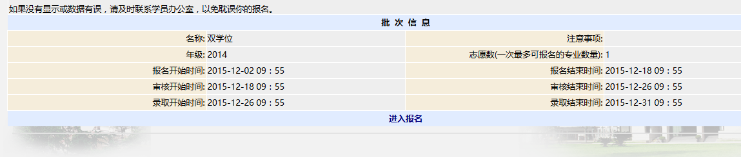
图3
- 根据自己的实际情况及专业要求选择辅修（或双学位）专业报名（辅修和双学位的操作步骤一致）。

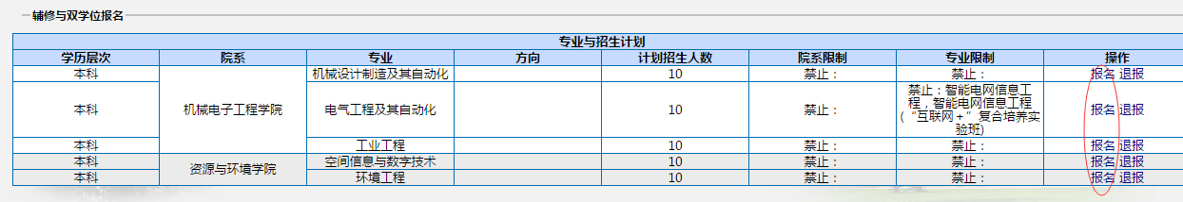
图4
- 报名提交后可查看报名状态。学生被录取后才能参加选课缴费。
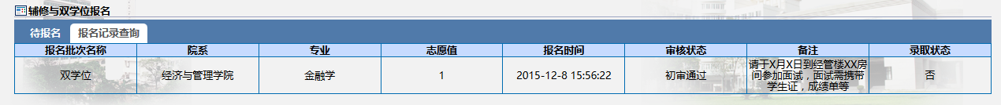
图5
- 网上选课缴费
- 登录个人信息门户，选择教务系统。依次点击进入“辅修与双学位”-》“选课及缴费”。
- 先选课后缴费。选课操作同本科专业的操作步骤。
- 缴费。选择待缴费课程，并点击“网上缴费”按钮进行网银缴费。请务必记住缴费完成以后,所选课程才能最终确定。
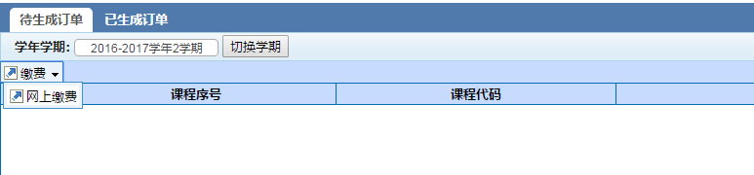
特别提醒：“网上缴费”时，提示缴费成功的页面左下方有个返回商户按钮。需点击“返回商户”按钮，返回后请同学们务必等候至少10秒后再关闭此页面。

